刘德华女儿上学的故事

塔山学校中文班的学生们，你们好！我的中文名字叫刘德华。我的英文名字叫Andy Lau. 很高兴认识你们。

我出生于1961年9月27日。我55岁。我是中国香港人。

我喜欢唱歌。我唱歌很好。我喜欢演戏。我演戏很好。

这是我的家人。这是我的爸爸和妈妈。我爱我的爸爸和妈妈。

这是我的太太。她的中文名字叫朱丽倩。她的英文名字叫Carol。她是马来西亚人。

这是我的女儿刘向蕙。她5岁。我爱我的太太和女儿。

我女儿5岁了。她要上学了。她去哪里上学呢？我不知道。

我的朋友说：“香港第一小学最好！”我想去试试。

“喂？香港第一小学吗？我是刘德华。我的女儿想来你的学校上学。可以吗？”

“你女儿几岁？”
“我女儿5岁。”
“星期一可以吗？”
“可以”
“早上9点可以吗？”
“可以。谢谢！再见！”

你好！我是香港第一小学的校长。欢迎光临！你叫什么名字？你喜欢什么？

你好！我叫刘向蕙。我5岁。我喜欢唱歌。我也喜欢唐诗。

咏鹅
鹅，鹅，鹅，
曲项向天歌。
白毛浮绿水，
红掌拨清波。

登鹳雀楼
白日依山尽，
黄河入海流。
欲穷千里目，
更上一层楼。

悯农
锄禾日当午，
汗滴禾下土。
谁知盘中餐，
粒粒皆辛苦。

太棒啦！你会数学吗？
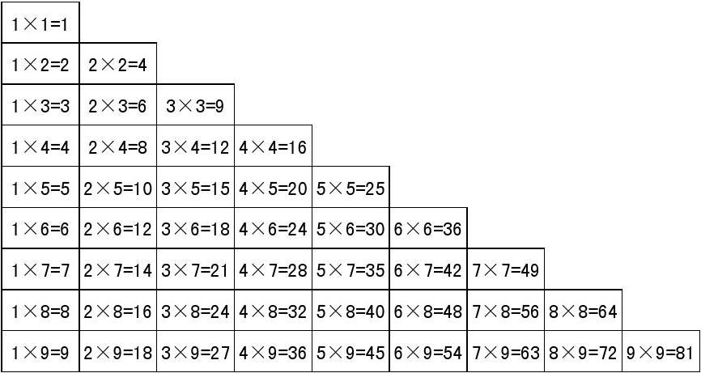

恭喜恭喜！你被录取啦！欢迎你！

问题：

- 刘德华的生日是？
- 刘德华的女儿几岁？
- 刘德华的女儿喜欢什么？
- 刘德华的女儿读的第二首诗是什么？
- 九九乘法表里，最后一个是什么？

刘德华，刘德华，
中国香港刘德华。
中文课上读故事，
我们一起学习他。

唱歌好，演戏好，
爸爸好，妈妈好，
太太好，女儿好，
五十五岁不会老。

他的女儿刘向蕙，
今年正好是五岁，
唐诗唱歌她都会，
九九乘法也会背。

校长校长很高兴
爸爸妈妈也高兴
数学中文和英文
向蕙什么都学会

